附件1 万家邻里彩香一村菜市场楼层平面图（下图中红框内商位）

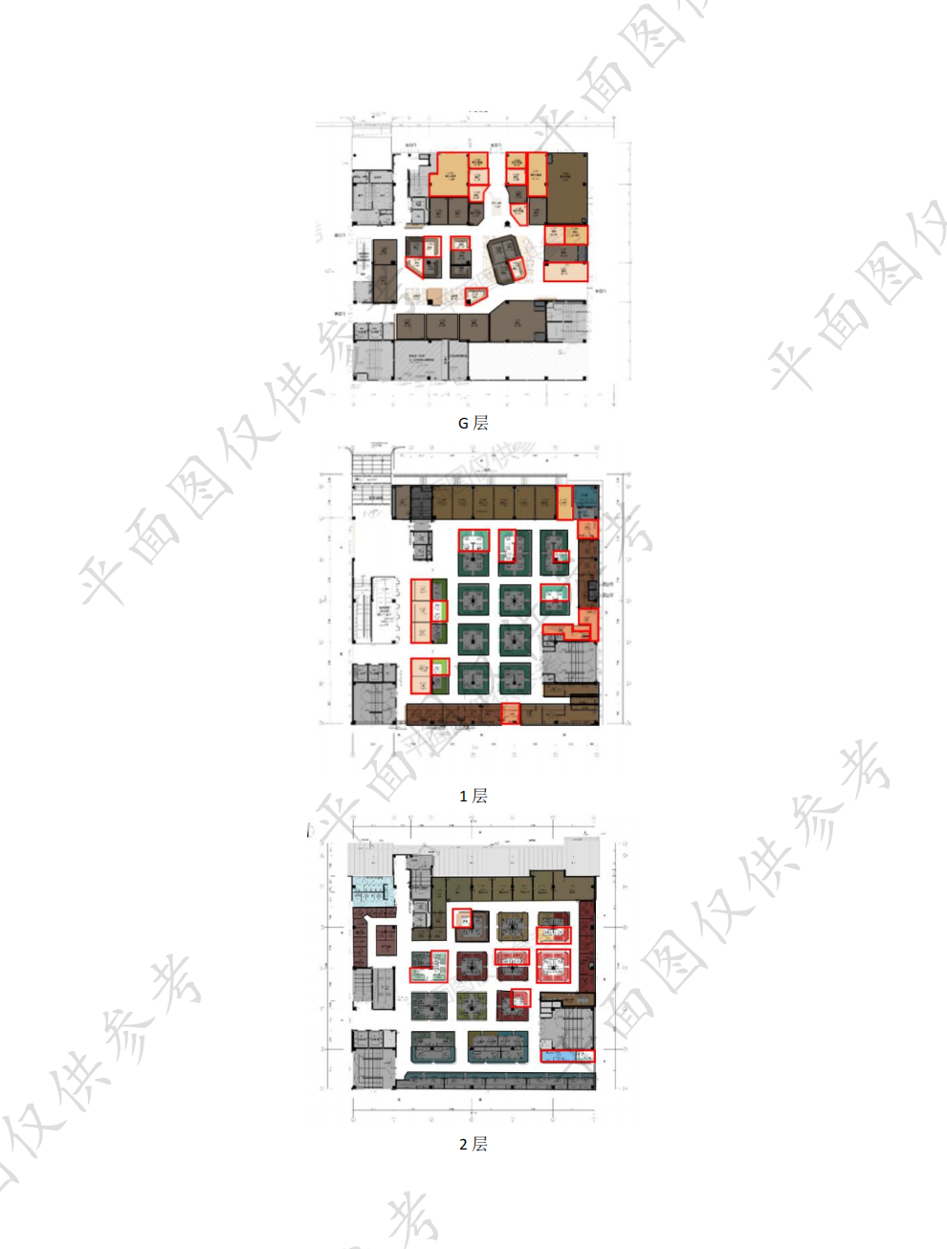

（平面图仅供参考，以实际现场为准）

附件2
万家邻里彩香一村菜市场意向商户报名材料清单
一、基础材料
身份证、暂住证（非本地户口）、万家邻里彩香一村菜市场招商报名登记表（详见附表）
二、诚信及履约能力材料
1．个人征信报告及其他征信材料（其中菜场生鲜业态意向商户接受提供芝麻信用、腾讯信用等材料；其他业态意向商户需提供报名人本人报名时间内的个人征信报告；以公司名义参与报名的需提供报名时间内的法人个人征信报告及报名企业信用信息）
2．承诺书（市场方提供现场签）
三、经营类材料
1.合同及凭证：租赁合同（包括经营场地租赁合同、仓库租赁合同、办公房屋租赁合同、种植养殖基地土地租赁合同等）、供销合同、供销凭据等可以证明经营规模的相关材料；
2.证照：营业执照、食品流通许可证、运输经营许可证等可以证明合法经营的相关证照；
3.品牌：自主品牌注册商标认证书、品牌使用授权书（品牌方对入驻万家邻里彩香一村菜市场经营的授权材料）；
4.经营成果：近期销售流水、基地或供应商或品牌方提供的年度产品销售总量证明、目前自有连锁店数量（提供每家门店的营业执照和租赁合同）、配送服务单位的数量（提供每家服务单位的合作合同）；
5.经营示意图：产品经营货柜及设施设备示意图、产品工艺流程示意图（涉及现场加工类）、门店VI、价格牌等经营细节效果展示图等现场展示的相关资料。
四、竞争力说明
1.形象：包括目前经营门店的照片、对本市场经营商位的效果图以及统一的品牌店面形象、LOGO展示；
2.产品：销售产品清单及相关介绍说明；
3.荣誉：行业内获奖证书及其他有公信力的材料证明、有影响力的官方媒体报道等证明材料。
注：
1.上述材料请提供原件及复印件一份，现场审核过后将原件返还，如涉及图片的请打印图片。
2.上述材料主体是直系亲属的，需提供关系证明（如结婚证、户口本）。

附件3
万家邻里彩香一村菜市场意向承租报名表
业态 |  |  |  |  |  |  |  | 品牌 |  |  |  |  |  |  |  | 报名日期
报名商户基本信息
姓名 |  |  |  |  |  |  | 性别 |  |  |  |  |  | 籍贯 |  |  |  |  | 联系方式
身份证号 |  |  |  |  |  |  |  |  |  |  |  |  | 现居住地址
本市场经营筹备信息
经营方式 | □亲自经营 □直营 □联营 □加盟 □委托经营 □雇佣经营 □其他
经营人数 |  |  |  |  | 商位性质 |  |  |  | □门面 □摊位 |  |  |  |  |  |  |  | 面积
参与经营  成员 | 姓名 |  |  |  |  |  |  |  | 与本人关系 |  |  |  |  | 身份证号
参与经营  成员 | 姓名 |  |  |  |  |  |  |  | 与本人关系 |  |  |  |  | 身份证号
参与经营  成员 | 姓名 |  |  |  |  |  |  |  | 与本人关系 |  |  |  |  | 身份证号
自我推荐归纳
个人  经营  简历 |  | 提示：什么时间开始，从事过什么行业或业态。
货源  渠道 |  | 提示：从什么地方进货或货源组织的方式。
经营物业条件 |  | 提示：经营需要的最低物业条件，例如：面积最低XX㎡、电量最低XXKW、上下水、排烟、排污等。
参与  市场  提升  与  经营  情况 |  | 提示：是否有过与行业或市场同步提升的经历，或是否在经营过程中进行过自我提升、什么原因下进行提升。
曾经  获得  过的  荣誉  情况 |  | 提示：在行业内得到过的荣誉、奖励等情况。
对所  从事  行业  分析 |  | 提示：对从事过的行业或业态的分析，过去、现在与未来的描述。
具备  从业  优势 |  | 提示：描述并提供尽可能多的优势证明材料。
 |  | 1.货源
 |  | 2.业务量
3.诚信
履约
4.品牌
连锁
5.装修
设计
6.经营
团队
 |  | 7.供应链
8.平抑
菜价
9.项目
管理

